长治市规划和自然资源局开发区分局

2 0 2 5 年 度 部 门 预 算 公 开

目 录

第一部分 概况 1
一、本部门职责 1
二、机构设置情况 1
第二部分 2025年部门预算报表 2
表一2025年预算收支总表 2
表二2025年预算收入总表 4
表三2025年预算支出总表 6
表四2025年财政拨款收支总表 7
表五2025年一般公共预算支出预算表（不含上年结转） 9
表六2025年一般公共预算安排基本支出分经济科目表（不含
上年结转） 10
表七2025年政府性基金预算收入表（不含上年结转） 11
表八2025年政府性基金预算支出表（不含上年结转） 12
表九2025年国有资本经营预算收支预算表（不含上年结转） 13
表十2025年财政拨款安排“三公”经费支出预算表 13
表十一2025年财政拨款安排机关运行经费预算表 14
表十二2025年项目支出预算表（本年预算） 15
表十三2025年项目支出预算表（上年结转） 17
第三部分 2025年度部门预算情况说明 18
一、部门预算收支数据变动情况及原因 18
二、收入预算情况说明 18
三、支出预算情况说明 18
四、财政拨款收支预算总体情况说明 18
五、一般公共预算支出情况说明 18
六、一般公共预算基本支出情况说明 19
七、“三公”经费增减变动原因说明 19
八、机关运行经费增减变动原因说明 19

九、政府采购情况 19
十、绩效管理情况 19
十一、国有资产占有使用情况 75
十二、其他说明 75
（一）政府购买服务指导性目录 75
（二）其他 75
第四部分 名词解释 77

第一部分 概况

一、本部门职责
（一）负责“ 两区 ”规划范围土地的划拨、出让（非商品房项目用地）、租赁、作价 出资和储备，负责对已供土地的批后监管；
（二）负责“ 两区 ”规划范围内土地的合理开发利用。开展土地利用评价考核和土地 节约集约利用，负责“两区”规范范围土地市场监管。
（三）协助属地自然资源部门建立“ 两区 ”空间规划体系并监督实施。监督实施“ 两 区 ”国土空间规划和相关专项规划，建立健全“ 两区 ”国土空间用途管制制度并监督 实施。组织拟订并实施“ 两区 ”土地年度利用计划，负责土地等国土空间用途转用工 作和征收征用管理。负责对“ 两区 ”规划区内各类详细规划（包括控制性和修建性） 及专项规划进行监督实施。
（四）负责对“ 两区 ”规划区内转型项目、工业项目“一书三证 ”（即选址意见书、 建设用地规划许可证、建设工程规划许可证、建设工程竣工认可证）的行政许可及规 划管理。
（五）负责组织实施“ 两区 ”最严格的耕地保护制度。牵头拟订并实施“ 两区 ”耕地 保护政策，负责耕地数量、质量、生态保护。完善“ 两区 ”耕地占补平衡制度，监督 占用耕地补偿制度执行情况。完成长治市规划和自然资源局交办的其他事项

二、机构设置情况
本部门内设综合办公室、综合业务科，为正科级建制，共核定行政编制4名，设局长1 名，副局长1名，副科级领导职数2名。从预算单位构成看，纳入本部门2025年部门汇 总预算编制范围的预算单位为长治市规划和自然资源局开发区分局。

第二部分 2025年部门预算报表

预算公开表1

2025年预算收支总表
部门名称：长治市规划和自然资源局开发区分局 |  |  | 单位：万元
收入 |  | 支出
项目 | 2025年 | 项目 | 2025年合计 | 当年预算安排 | 上年结转安  排
一、一般公共预算 | 403.64 | 一、一般公共服务支出
二、政府性基金预算 | 27803.90 | 二、外交支出
三、国有资本经营预 算 |  | 三、国防支出
四、财政专户管理资 金 |  | 四、公共安全支出
五、单位资金 |  | 五、教育支出
 |  | 六、科学技术支出
 |  | 七、文化旅游体育与传 媒支出
 |  | 八、社会保障和就业支 出 | 7.78 | 7.78
 |  | 九、社会保险基金支出
 |  | 十、卫生健康支出 | 4.73 | 4.73
 |  | 十一、节能环保支出
 |  | 十二、城乡社区支出 | 28803.90 | 27803.90 | 1000.00
 |  | 十三、农林水支出
 |  | 十四、交通运输支出
 |  | 十五、资源勘探工业信 息等支出
 |  | 十六、商业服务业等支 出
 |  | 十七、金融支出
 |  | 十八、援助其他地区支 出
 |  | 十九、自然资源海洋气 象等支出 | 386.98 | 386.98
 |  | 二十、住房保障支出 | 4.15 | 4.15
 |  | 二十一、粮油物资储备 支出

 |  | 二十二、国有资本经营 预算支出
 |  | 二十三、灾害防治及应 急管理支出
 |  | 二十四、预备费
 |  | 二十五、其他支出
 |  | 二十六、转移性支出
 |  | 二十七、债务还本支出
 |  | 二十八、债务付息支出
 |  | 二十九、债务发行费用 支出
 |  | 三十、抗疫特别国债安 排的支出
本年收入合计 | 28207. 54 | 本年支出合计 | 29207. 54 | 28207. 54 | 1000. 00
上年结转 | 1000.00 | 年终结转
收入总计 | 29207. 54 | 支出总计 | 29207. 54 | 28207. 54 | 1000. 00

 |  |  |  |  |  |  | 预算公开表2

2025年预算收入总表
部门名称：长治市规划和自然资源局开发区分局 |  |  |  |  |  |  | 单位：万元
项目 |  | 本年收入 |  |  |  |  |  | 上年结转
科目编码 | 科目名称 | 合计 | 一般公共预算 | 政府性基金 | 国有资本经营预  算 | 财政专户管理资  金 | 单位资金
合计 |  | 28207. 54 | 403. 64 | 27803. 90 |  |  |  | 1000.00
208 | 社会保障和就业支出 | 7.78 | 7.78
20805 | 行政事业单位养老支出 | 7.26 | 7.26
2080505 | 机关事业单位基本养老保险缴费支 出 | 5.35 | 5.35
2080506 | 机关事业单位职业年金缴费支出 | 1.91 | 1.91
20811 | 残疾人事业 | 0.45 | 0.45
2081105 | 残疾人就业 | 0.45 | 0.45
20899 | 其他社会保障和就业支出 | 0.07 | 0.07
2089999 | 其他社会保障和就业支出 | 0.07 | 0.07
210 | 卫生健康支出 | 4.73 | 4.73
21011 | 行政事业单位医疗 | 4.73 | 4.73
2101101 | 行政单位医疗 | 3.25 | 3.25
2101103 | 公务员医疗补助 | 1.48 | 1.48
212 | 城乡社区支出 | 27803.90 |  | 27803.90 |  |  |  | 1000.00
21208 | 国有土地使用权出让收入安排的支 出 | 23803.90 |  | 23803.90 |  |  |  | 1000.00
2120801 | 征地和拆迁补偿支出 | 7400.00 |  | 7400.00 |  |  |  | 1000.00
2120805 | 补助被征地农民支出 | 7000.00 |  | 7000.00

2120806 | 土地出让业务支出 | 4403.90 |  | 4403.90
2120899 | 其他国有土地使用权出让收入安排 的支出 | 5000.00 |  | 5000.00
21210 | 国有土地收益基金安排的支出 | 4000.00 |  | 4000.00
2121099 | 其他国有土地收益基金支出 | 4000.00 |  | 4000.00
220 | 自然资源海洋气象等支出 | 386.98 | 386.98
22001 | 自然资源事务 | 386.98 | 386.98
2200101 | 行政运行 | 36.98 | 36.98
2200102 | 一般行政管理事务 | 350.00 | 350.00
221 | 住房保障支出 | 4.15 | 4.15
22102 | 住房改革支出 | 4.15 | 4.15
2210201 | 住房公积金 | 4.15 | 4.15

 |  |  |  | 预算公开表3

2025年预算支出总表
部门名称：长治市规划和自然资源局开发区分局 |  |  |  | 单位：万元
项目 |  | 2025年预算数
科目编码 | 科目名称 | 合计 | 基本支出 | 项目支出
合计 |  | 29207. 54 | 53. 64 | 29153. 90
208 | 社会保障和就业支出 | 7.78 | 7. 78
20805 | 行政事业单位养老支出 | 7.26 | 7. 26
2080505 | 机关事业单位基本养老保险缴费支出 | 5.35 | 5.35
2080506 | 机关事业单位职业年金缴费支出 | 1.91 | 1.91
20811 | 残疾人事业 | 0.45 | 0. 45
2081105 | 残疾人就业 | 0.45 | 0.45
20899 | 其他社会保障和就业支出 | 0.07 | 0. 07
2089999 | 其他社会保障和就业支出 | 0.07 | 0.07
210 | 卫生健康支出 | 4.73
21011 | 行政事业单位医疗 | 4.73 | 4. 73
2101101 | 行政单位医疗 | 3.25 | 3.25
2101103 | 公务员医疗补助 | 1.48 | 1.48
212 | 城乡社区支出 | 28803.90 |  | 28803. 90
21208 | 国有土地使用权出让收入安排的支出 | 24803.90 |  | 24803. 90
2120801 | 征地和拆迁补偿支出 | 8400.00 |  | 8400.00
2120805 | 补助被征地农民支出 | 7000.00 |  | 7000.00
2120806 | 土地出让业务支出 | 4403.90 |  | 4403.90
2120899 | 其他国有土地使用权出让收入安排的支出 | 5000.00 |  | 5000.00
21210 | 国有土地收益基金安排的支出 | 4000.00 |  | 4000. 00
2121099 | 其他国有土地收益基金支出 | 4000.00 |  | 4000.00
220 | 自然资源海洋气象等支出 | 386.98 | 36. 98 | 350. 00
22001 | 自然资源事务 | 386.98 | 36. 98 | 350. 00
2200101 | 行政运行 | 36.98 | 36.98
2200102 | 一般行政管理事务 | 350.00 |  | 350.00
221 | 住房保障支出 | 4.15 | 4. 15
22102 | 住房改革支出 | 4.15 | 4. 15
2210201 | 住房公积金 | 4.15 | 4.15

 |  |  |  |  | 预

2025年财政拨款收支总表
部门名称：长治市规划和自然资源局开发区分局 |  |  |  |  |  | 单位：万元
收入 |  | 支出
项目 | 金额 | 项目 | 金额
 |  |  | 小计 | 一般公共预算 | 政府性基金预算 | 国有资本经 营预算
一、一般公共预算 | 403.64 | 一、一般公共服务支出
二、政府性基金预算 | 27803.90 | 二、外交支出
三、 国有资本经营预算 |  | 三、 国防支出
 |  | 四、公共安全支出
 |  | 五、教育支出
 |  | 六、科学技术支出
 |  | 七、文化旅游体育与传媒 支出
 |  | 八、社会保障和就业支出 | 7.78 | .
 |  | 九、社会保险基金支出
 |  | 十、卫生健康支出 | 4.73 | 4.73
 |  | 十一、节能环保支出
 |  | 十二、城乡社区支出 | 28803.90 |  | 28803.90
 |  | 十三、农林水支出
 |  | 十四、交通运输支出
 |  | 十五、资源勘探工业信息 等支出
 |  | 十六、商业服务业等支出
 |  | 十七、金融支出
 |  | 十八、援助其他地区支出
 |  | 十九、 自然资源海洋气象 等支出 | 386.98 | 386.98
 |  | 二十、住房保障支出 | 4.15 | 4.15
 |  | 二十一、粮油物资储备支 出
 |  | 二十二、 国有资本经营预 算支出
二十三、灾害防治及应急
管理支出
 |  | 二十四、预备费
 |  | 二十五、其他支出
 |  | 二十六、转移性支出
 |  | 二十七、债务还本支出
 |  | 二十八、债务付息支出
 |  | 二十九、债务发行费用支 出
 |  | 三十、抗疫特别国债安排 的支出
本年收入合计 | 28207. 54 | 本年支出合计 | 29207. 54 | 403. 64

上年财 | 1000.00 | 年终结转
一、一般公共预算
二、政府性基金预算 | 1000.00
三、 国有资本经营预算
收入总计 | 29207. 54 | 支出总计 | 29207. 54 | 403. 64 | 28803. 90

2025年一般公共预算支出预算表 (不含上年结转)
部门名称：长治市规划和自然资源局开发区分局 |  |  |  | 单位：万元
项目 |  | 2025年预算数
科目编码 | 科目名称 | 合计 | 基本支出 | 项目支出
合计 |  | 403. 64 | 53. 64 | 350. 00
208 | 社会保障和就业支出 | 7.78 | 7.78
20805 | 行政事业单位养老支出 | 7.26 | 7.26
2080505 | 机关事业单位基本养老保险缴费支出 | 5.35 | 5.35
2080506 | 机关事业单位职业年金缴费支出 | 1.91 | 1.91
20811 | 残疾人事业 | 0.45 | 0.45
2081105 | 残疾人就业 | 0.45 | 0.45
20899 | 其他社会保障和就业支出 | 0.07 | 0.07
2 | 其他社会保障和就业支出 | 0.07 | 0.07
 | 卫生健康支出 | 4.73 | 4.7
21011 | 行政事业单位医疗 | 4.73 | .
2101101 | 行政单位医疗 | 3.25 | .25
2101103 | 公务员医疗补助 | 1.48 | 1.48
220 | 自然资源海洋气象等支出 | 386.98 | 36.98 | 350.00
22001 | 自然资源事务 | 386.98 | 36.98 | 350.00
2200101 | 行政运行 | 36.98 | 36.98
2200102 | 一般行政管理事务 | 350.00 |  | 350.00
221 | 住房保障支出 | 4.15 | 4.15
22102 | 住房改革支出 | 4.15 | 4.15
2210201 | 住房公积金 | 4.15 | 4.15

2025年一般公共预算安排基本支出分经济科目表 (不含上年结转)
部门名称：长治市规划和自然资源局开发区分局 |  |  |  | 单位：万元
部门预算支出经济科目名称 | 政府预算支出经济科目名称 | 2025年预算数
 |  | 合计 | 人员经费 | 公用经费
合计 |  | 53. 64 | 48. 93 | 4. 71
工资福利支出 |  | 48.93 | 48.93
基本工资 | 工资奖金津补贴 | 15.84 | 15.84
津贴补贴 | 工资奖金津补贴 | 8.25 | 8.25
奖金 | 工资奖金津补贴 | 7.02 | 7.02
机关事业单位基本养老保险缴费 | 社会保障缴费 | 5.35 | 5.35
职业年金缴费 | 社会保障缴费 | 1.91 | 1.91
职工基本医疗保险缴费 | 社会保障缴费 | 3.22 | 3.22
员医疗补助缴费 | 社会保障缴费 | 1.48 | 1.48
其他社会保障缴费 | 社会保障缴费 | 0.10 | .
住房公积金 | 住房公积金 | 4.15 | .
其他工资福利支出 | 其他工资福利支出 | . | 1.62
商品和服务支出 |  | . |  | 4.71
办公费 | 办公经费 | 1.60 |  | 1.60
邮电费 | 办公经费 | 0.50 |  | 0.50
其他交通费用 | 办公经费 | 2.16 |  | 2.16
其他商品和服务支出 | 其他商品和服务支出 | 0.45 |  | 0.45

2025年政府性基金预算收入表 (不含上年结转)
部门名称：长治市规划和自然资源局开发区分局 |  | 单位:万元
项目 |  | 政府性基金收入预算
收入科目编码 | 科目名称
合计 |  | 27803. 90
103 | 非税收入 | 27803.90
10301 | 政府性基金收入 | 27803.90
1030146 | 国有土地收益基金收入 | 4000.00
1030148 | 国有土地使用权出让收入 | 23803.90

2025年政府性基金预算支出表 (不含上年结转)
部门名称：长治市规划和自然资源局开发区分局 |  |  |  | 单位:万元
科目编码 | 科目名称 | 合计 | 基本支出 | 项目支出
合计 |  | 27803. 90 |  | 27803. 90
212 | 城乡社区支出 | 27803.90 |  | 27803.90
21208 | 国有土地使用权出让收入安排的支出 | 23803.90 |  | 23803.90
2120801 | 征地和拆迁补偿支出 | 7400.00 |  | 7400.00
2120805 | 补助被征地农民支出 | 7000.00 |  | 7000.00
2120806 | 土地出让业务支出 | 4403.90 |  | 4403.90
2 | 其他国有土地使用权出让收入安排的支出 | 5000.00 |  | 0.00
10 | 国有土地收益基金安排的支出 | 4000.00 |  | 4000.00
2121099 | 其他国有土地收益基金支出 | 4000.00 |  | 4000.00

2025年国有资本经营预算收支预算表 (不含上年结转)
部门名称：长治市规划和自然资源局开发区分局 |  |  |  |  |  |  | 单位：万元
国有资本经营预算收入 |  |  | 国有资本经营预算支出
项目 |  | 国有资本经  营收入预算 | 科目编码 | 科目名称 | 合计 | 基本支出 | 项目支出
收入科目编码 | 科目名称
合计
注：本表无数据

 |  |  |  | 预算公开表10

2025年财政拨款安排 "三公" 经费支出预算表
部门名称：长治市规划和自然资源局开发区分局 |  |  |  | 单位:万元
项目 | 2025年预算数
 | 合计 | 一般公共预算 | 政府性基金预算 | 国有资本经营预算
因公出国（境） 费
公务接待费
公务用车购置及运行费
①公务用车购置费
②公务用车运行维护费
合计
注: 本表无数据

2025年财政拨款安排机关运行经费预算表
部门名称：长治市规划和自然资源局开发区分局 |  |  |  | 单位:万元
单位名称 | 2025预算数
 | 合计 | 一般公共预算 | 政府性基金预算 | 国有资本经营预算
部门合计 | 4.71 | 4.71
长治市规划和自然资源局开发区分局 | 4.71 | 4.71

2025年项目支出预算表 (本年预算)
部门名称：长治市规划和自然资源局开发区分局 |  |  |  |  | 单位：万元
项目名称 | 合计 | 2025年财政拨款 |  |  | 财政专户管理  资金 | 单位资金
 |  | 一般公共预算 | 政府性基金预  算 | 国有资本经营预  算
1 | 2 | 3 | 4 | 5 | 6 | 7
长治市规划和自然资源局开发区分局 | 28153.90 | 350.00 | 27803.90
长治市规划和自然资源局开发区分 局 | 28153.90 | 350.00 | 27803.90
土地及地上附着物补偿款 | 5000.00 |  | 5000.00
土地出让业务费 | 200.00 |  | 200.00
有土地使用权出让收入安排 | 5000.00 |  | 5000.00
保产业园及圣堂醋业线路迁改工 程 | 52.19 |  | 52.19
安全围栏工程 | 36.51 |  | 36.51
考古发掘一（北创） | 43.66 |  | 43.66
翟店街道羌城村集体土地考古勘探 项目 | 31.00 |  | 31.00
太行北路东侧物资局拆除 | 82.61 |  | 82.61
老顶山物流园GXE-09-02宗地岩土 勘察工程 | 25.80 |  | 25.80
自然资源智能监控系统 | 218.50 |  | 218.50
4万吨锂离子动力储能电池负极材 料一体化考古勘探项目 | 39.30 |  | 39.30
GXD-01-03地块七通一平工程 | 242.00 |  | 242.00
智能终端产业园PPP项目三期工程 3-1区考古发掘项目 | 51.70 |  | 51.70
山西晨烯负极材料一体化考古发掘 项目 | 62.16 |  | 62.16
翟店街道羌城村集体土地建设考古 发掘项目 | 46.56 |  | 46.56
太行北路东侧原物资局地 着物拆除 | 71.49 |  | 71.49
南垂生物制药 整工程 | 50.53 |  | 50.53
中 块垃圾清运工程 | 156.20 |  | 156.20
长治高新区保障住房地块土壤污染 调查 | 42.06 |  | 42.06
长治市人民检查院西侧地块项目土 壤污染调查 | 13.45 |  | 13.45
长治高新区幼儿园地块项目土壤污 染调查 | 15.48 |  | 15.48
长治市保密技术检查中心新建业务 用房项目土壤污染调查 | 10.00 |  | 10.00
长治高新区2024年开发区土地集约 利用监测统计 | 20.30 |  | 20.30
长治市潞州区2022年土地征收成片 开发调整方案 | 22.40 |  | 22.40
“一住两公 ”用地项目土壤污染调  查地块一 | 64.00 |  | 64.00
“一住两公 ”用地项目土壤污染调  查地块二 | 60.00 |  | 60.00
“一住两公 ”用地项目土壤污染调  查地块三 | 100.00 |  | 100.00
长治高新区土地集约利用评 | 90.00 |  | 90.00
025年拟供地文物考古勘探项目 | 305.00 |  | 305.00
A-06-01地块垃圾清运工程 | 25.00 |  | 25.00

B-1 - - 圾清运工程 | 10.00 |  | 10.00
漳泽 性租赁住房项目地块地上 垃圾外运工程 | 128.00 |  | 128.00
三中迁建清表拆除工程 | 158.00 |  | 158.00
幼儿园清表工程 | 50.00 |  | 50.00
凯松三期项目清表工程 | 260.00 |  | 260.00
大化骨灰堂搬迁清表工程 | 210.00 |  | 210.00
老顶山工业地块一清表工程 | 130.00 |  | 130.00
老顶山工业地块二清表工程 | 200.00 |  | 200.00
太行牛都屠宰项目清表工程 | 230.00 |  | 230.00
翟店工业地块清表工程 | 80.00 |  | 80.00
项目规划编制调整方案 | 70.00 |  | 70.00
开发边界线调整方案 | 50.00 |  | 50.00
补助被征地农民社会保障支出 | 7000.00 |  | 7000.00
征地和拆迁补偿支出 | 2400.00 |  | 2400.00
其他国有土地收益基金支出 | 4000.00 |  | 4000.00
土地出让业务费 | 445.00 |  | 445.00
以前年度考古遗留问题 | 205.00 |  | 205.00
劳务派遣人员经费 | 100.00 | 100.00
劳务派遣服务费 | 1.56 | 1.56
办公用品购置 | 1.00 | 1.00
办公设备购置 | 1.50 | 1.50
办公费 | 6.00 | 6.00
差旅费 | 1.00 | 1.00
物业费 | 1.70 | 1.70
电费 | 6.00 | 6.00
印 | 1.40 | 1.40
工会经费 | 1.75 | 1.75
职工福利费 | 2.88 | 2.88
维修费 | 2.00 | 2.00
网络服务费 | 1.80 | 1.80
培训费 | 0.50 | 0.50
保安费 | 8.00 | 8.00
律师费 | 10.00 | 10.00
取暖费 | 2.60 | 2.60
公告费 | 15.00 | 15.00
评 费 | 2.00 | 2.00
地业务委托业务费 | 169.31 | 169.31
宣传费 | 14.00 | 14.00

2025年项目支出预算表 (上年结转)
部门名称：长治市规划和自然资源局开发区分局 |  |  |  | 单位：万元
项目名称 | 合计 | 2025年财政拨款
 |  | 一般公共预算 | 政府性基金  预算 | 国有资本  经营预算
1 | 2 | 3 | 4 | 5
长治市规划和自然资源局开发区分局 | 1000.00 |  | 1000.00
长治市规划和自然资源局开发区分局 | 1000.00 |  | 1000.00
土地及地上附着物补偿款 | 1000.00 |  | 1000.00

第三部分 2025年度部门预算情况说明

一、 部门预算收支数据变动情况及原因
2025年度长治市规划和自然资源局开发区分局预算收入总计29,207.54万元，其中：本年 收入28,207.54万元，上年结转1,000.00万元，比上年减少14821.71万元，下降33.66%，主要 原因是政府性基金项目支出减少。；本年部门预算支出总计29,207.54万元，其中：本年预算 安排28,207.54万元，上年结转1,000.00万元，比上年减少14821.71万元，下降33.66%，主要 原因是政府性基金项目支出减少。

二、收入预算情况说明
2025年度长治市规划和自然资源局开发区分局预算收入29,207.54万元，主要包括一般公
共预 拨款收入403.64万元， 占0%；政府性基金预算拨款收入27,803.90万元， 占0 国有资 预算拨款收入0万元， 占0% 财政专户管理资金收入0万元， 占0%；单 万元， 占
0%；上年结转1,000.00万元， 占3.42%。

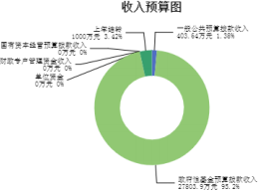

三、支出预算情况说明
2025年度 划和自然资源局开发区分局支出预算29207.54万元，其中：基本支出
53. ， 0%；项目支出29153.9万元， 占0%。

四、财政拨款收支预算总体情况说明
2025年度长治市规划和自然资源局开发区分局财政拨款收支总预算29,207.54万元。其 中：一般公共预算拨款403.64万元，政府性基金预算拨款28,803.90万元，国有资本经营预算 拨款0万元。其中： 当年拨款收入28,207.54万元，上年结转收入1,000.00万元。支出包括： 社会保障和就业支出7.78万元、卫生健康支出4.73万元、城乡社区支出28,803.90万元、 自然 资源海洋气象等支出386.98万元、住房保障支出4.15万元等。

五、一般公共预算支出情况说明
（一）一般公共预算当年支出规模变化情况
2025年度长治市规划和自然资源局开发区分局一般公共预算当年支出403.64万元,比上年
.39万元，增长109.96%。
（二）一般公共预算当年支出结构情况

长治市规划和自然资源局开发区分局一般公共预算当年支出403.64万 ,
于以下 面：社会保障和就业支出7.78万元， 占1.93%；卫生健康支出4.73万元， 占1. 7%；
自然资源海洋气象等支出386.98万元， 占95.87%；住房保障支出4.15万元， 占1.03%等。

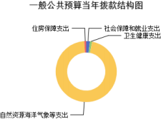

六、一般公共预算基本支出情况说明
2025年度长治市规划和自然资源局开发区分局一般公共预算安 出53.64万元，其
中：
人员经费48.93万元，主要包括：其他工资福利支出、公务员医疗补助缴费、其他社会保 障缴费、基本工资、奖金、住房公积金、机关事业单位基本养老保险缴费、津贴补贴、职工 基本医疗保险缴费、职业年金缴费等
公用经费4.71万元，主要包括：办公费、邮电费、其他交通费用、其他商品和服务支出 等。

七、 "三公"经费增减变动原因说明
本部门无“三公 ”经费预算。

八、机关运行经费增减变动原因说明
本部门2025年所 政单位机关运行经费财政拨款预算4.71万元，比2024年预算减少
0.02万元，下 . ，原因是残保金金额减少。

20 年长治市规划和自然资源局开发区分局政府采购预算总额3,556.40万元。其 ：政 府采购货物预算2.50万元、政府采购工程预算2,172.53万元、政府采购服务预算1,381.37万 元。

十、绩效管理情况
1、整体绩效目标
2025年编报部门整体支出绩效目标，涉及部门预算资金28153.903725万元，其中基本支出0万 元，项目支出28153.903725万元；机关及下属预算单位1个，其中1个单位（包括机关）编报 了单位整体绩效目标，涉及资金28153.903725万元。
2、项目绩效目标
5年长治市规划和自然资源局开发区分局纳入绩效目标管理的二级项目68 ， 计金
,153.90万元。其中：其他运转类项目21个，涉及金额350.00万元； 类项 目47
个，涉及金额27,803.90万元。公开项目绩效目标68个，涉及项目金 , .90万元， 占部

门 目支出总额的96.57%。其中：其他运转类项 目21个，涉及项 目金 .
元；特 目标类项目47个，涉及项目金额27,803.90万元。
（项目绩效目标表公开情况见附件）

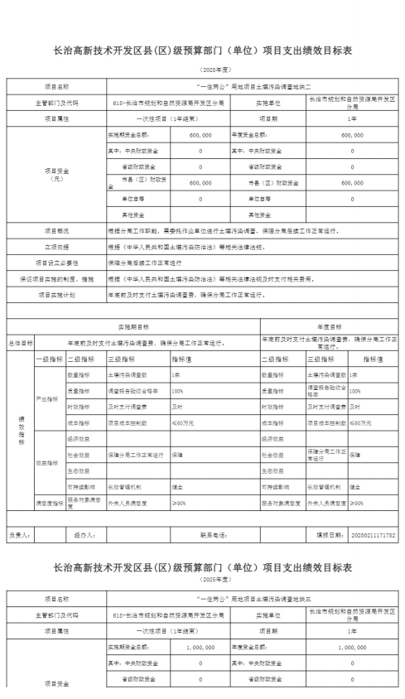

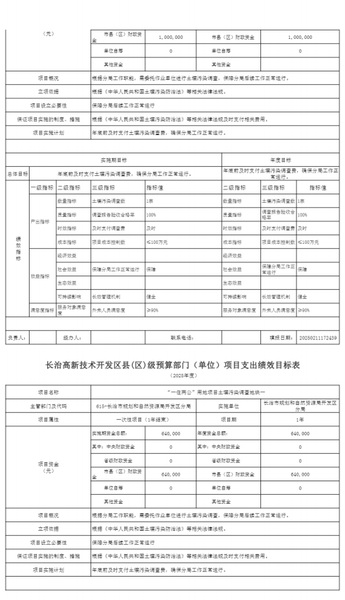

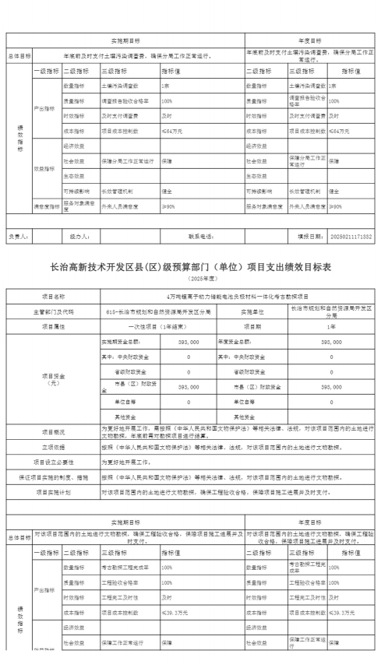

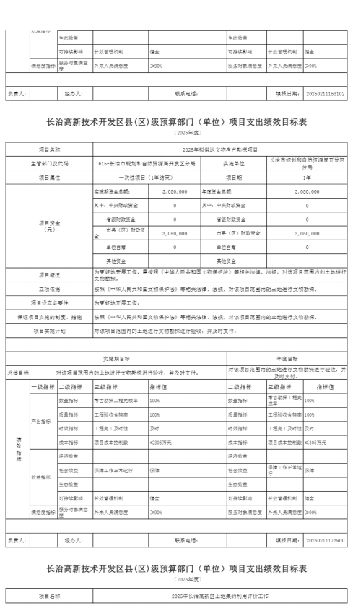

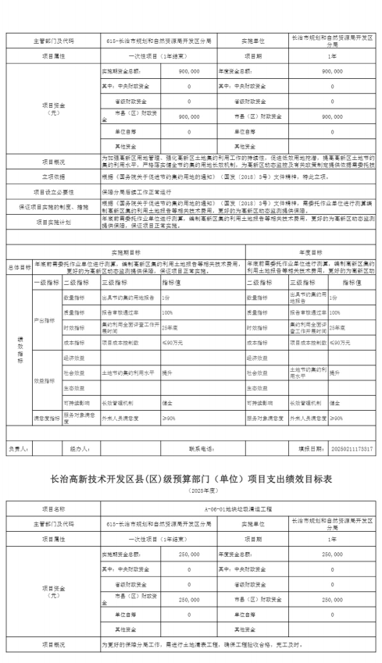

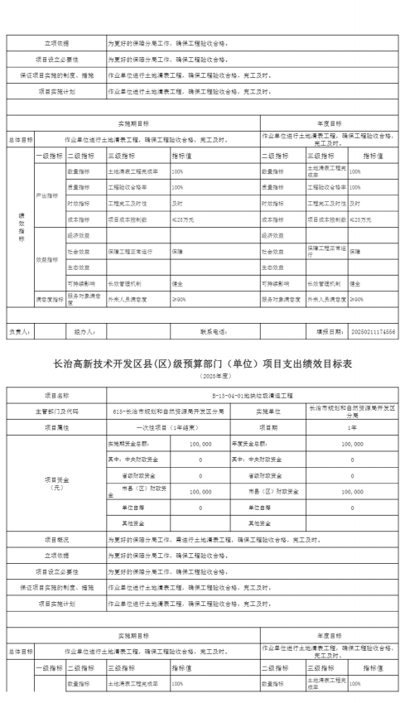

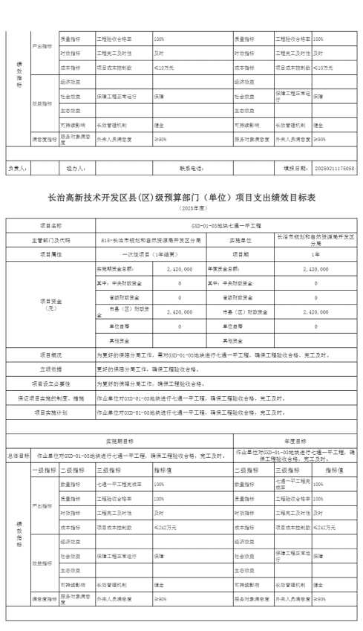

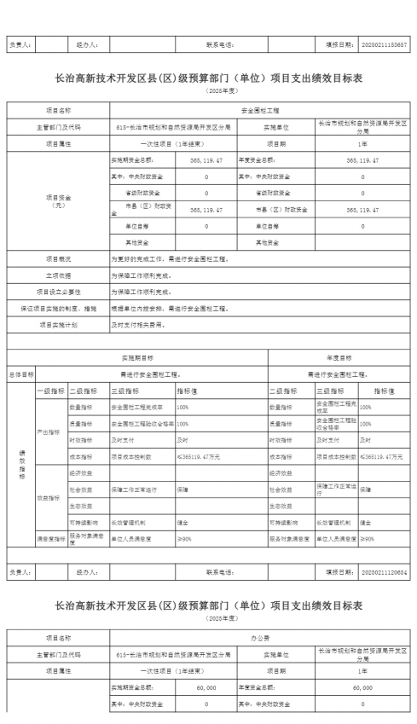

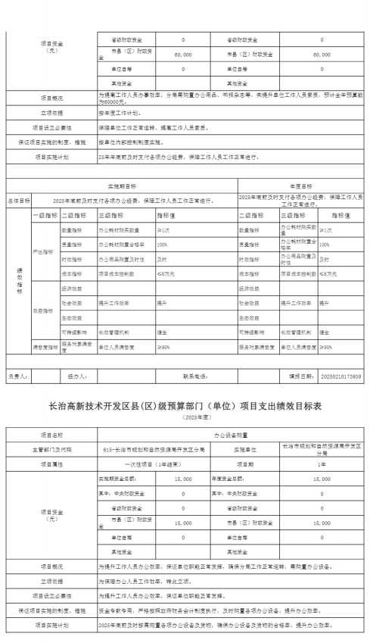

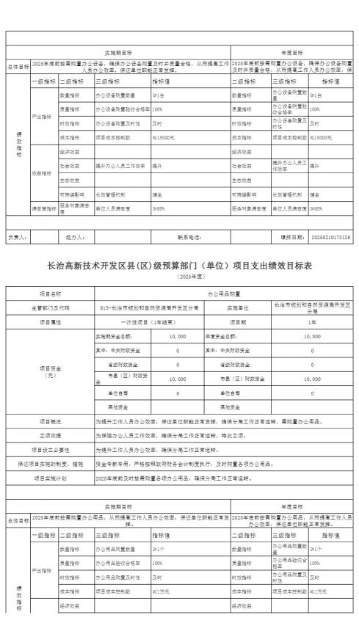

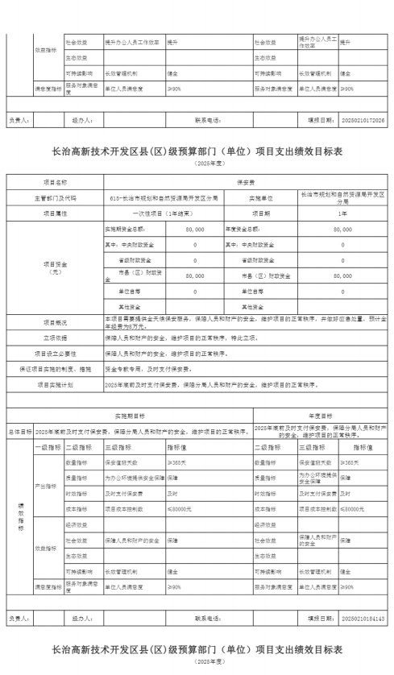

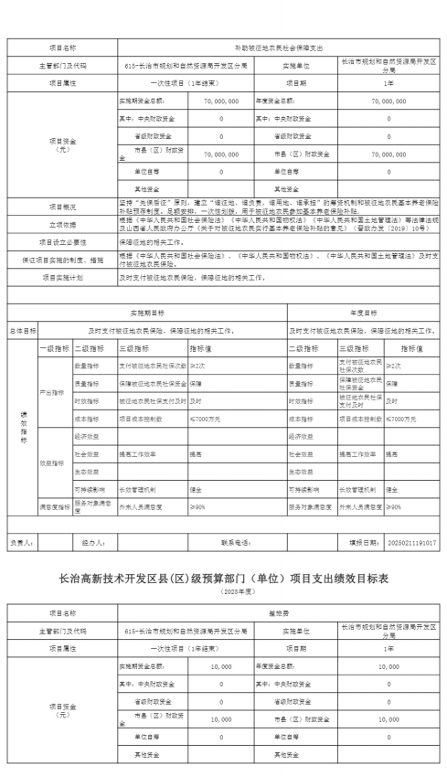

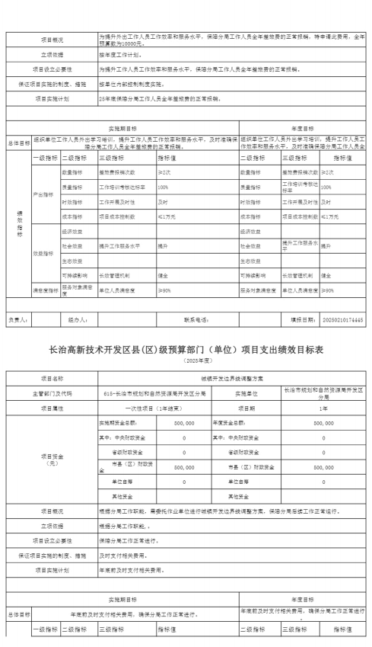

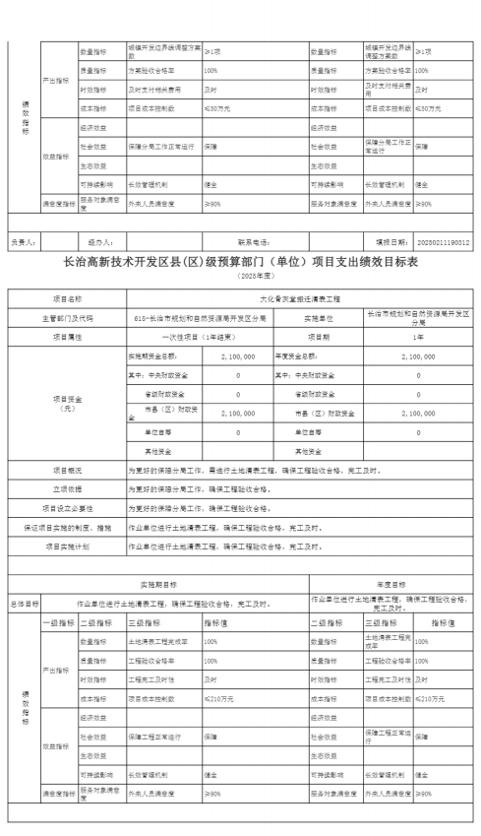

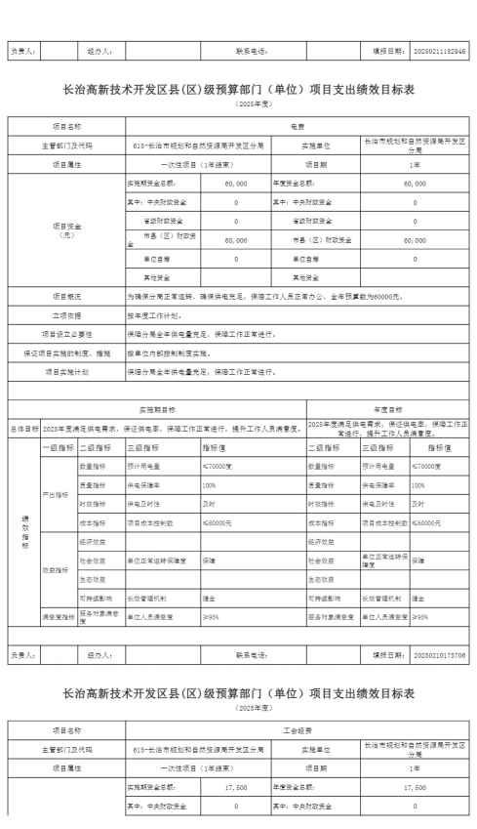

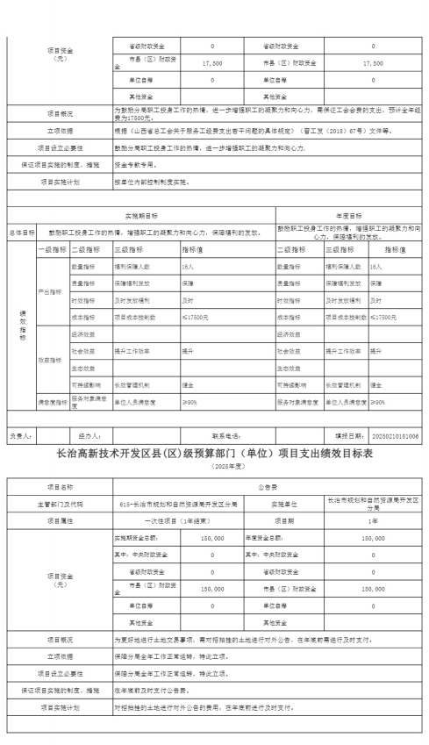

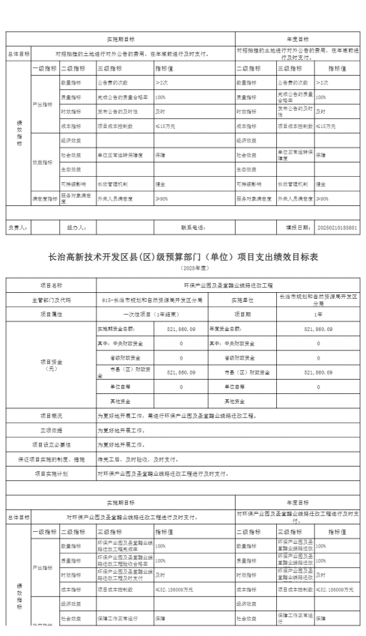

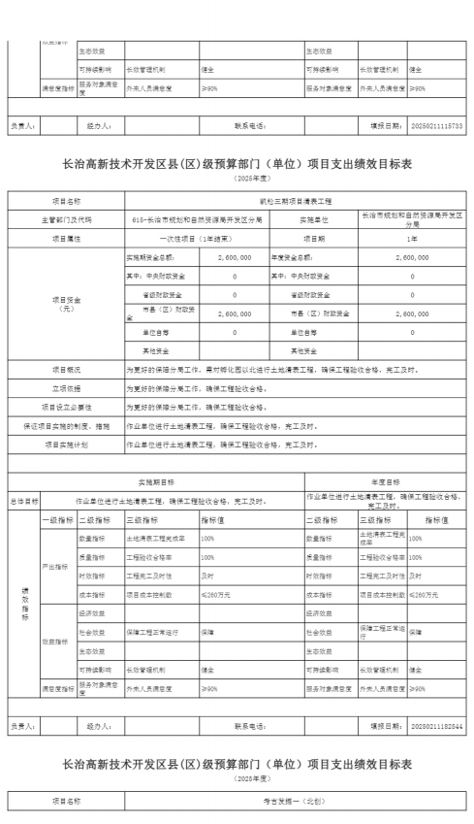

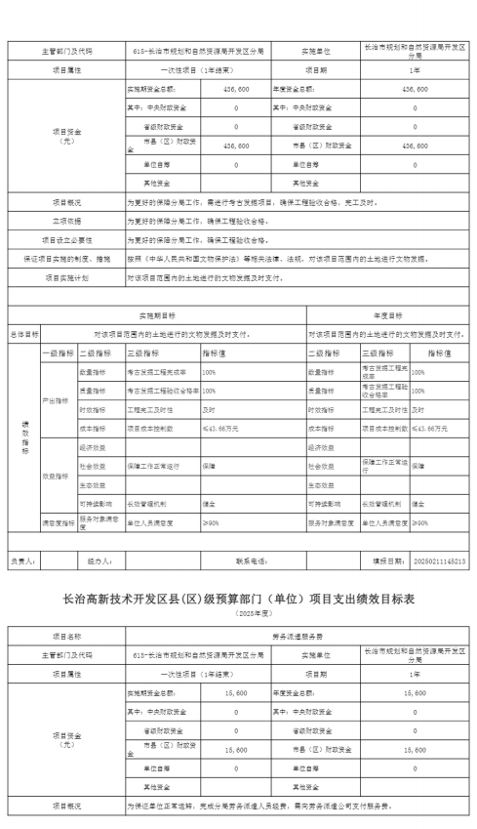

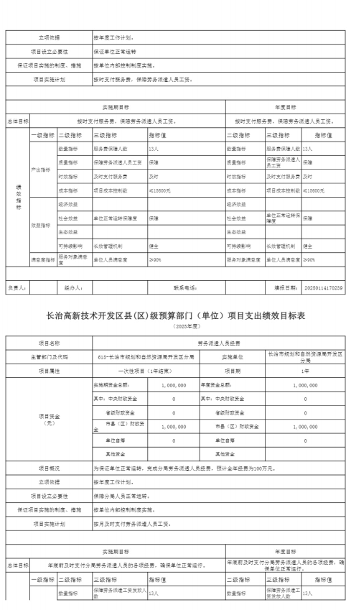

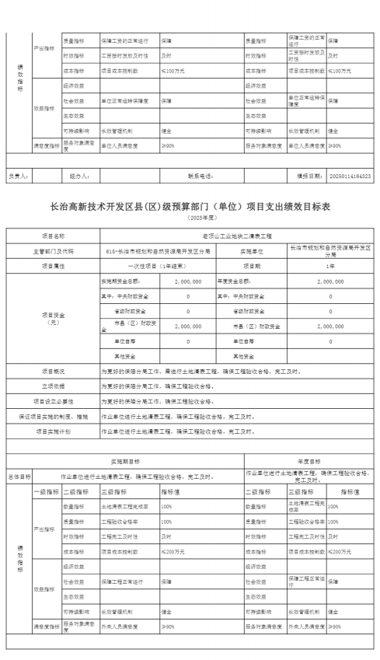

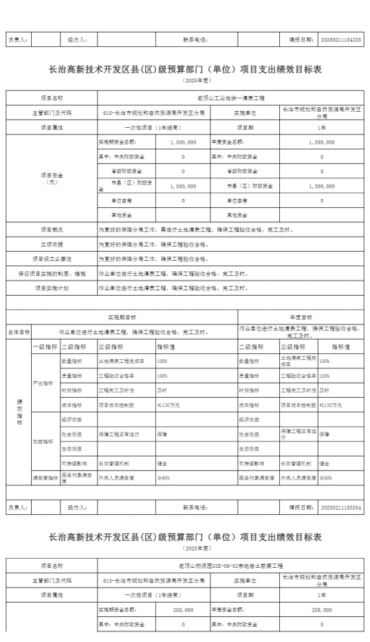

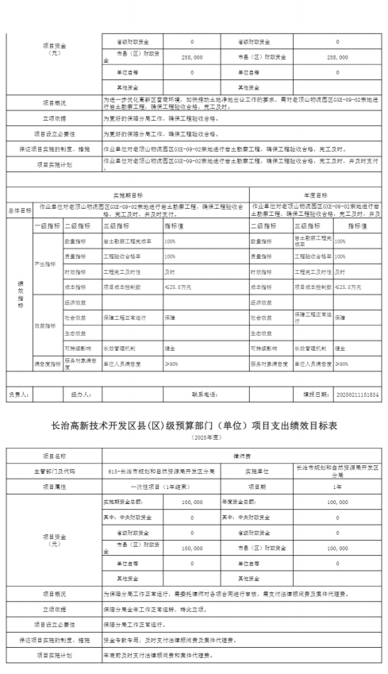

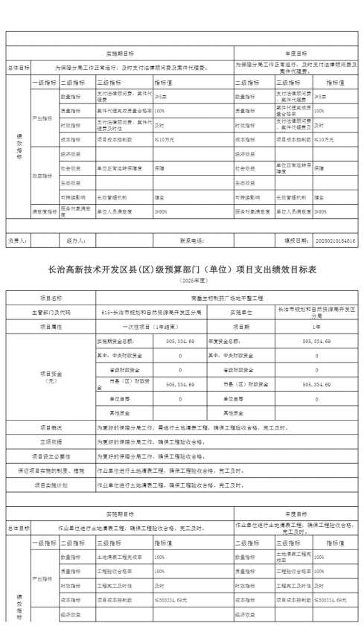

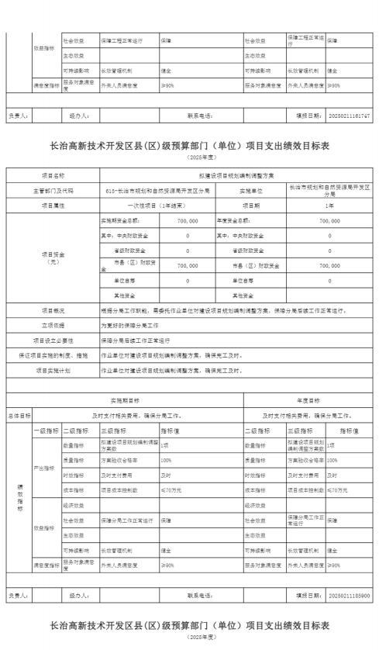

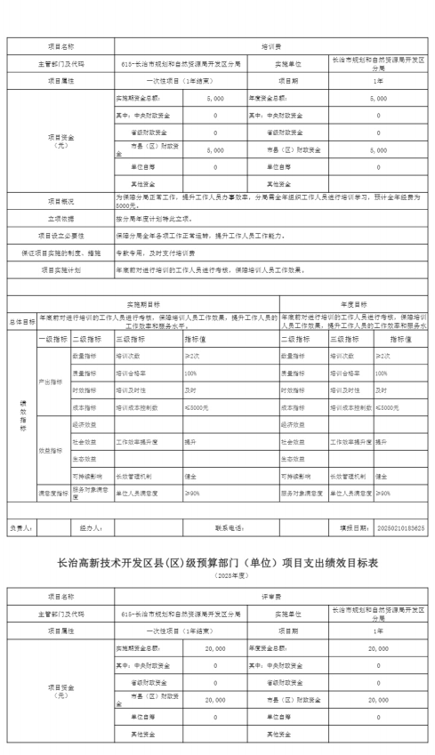

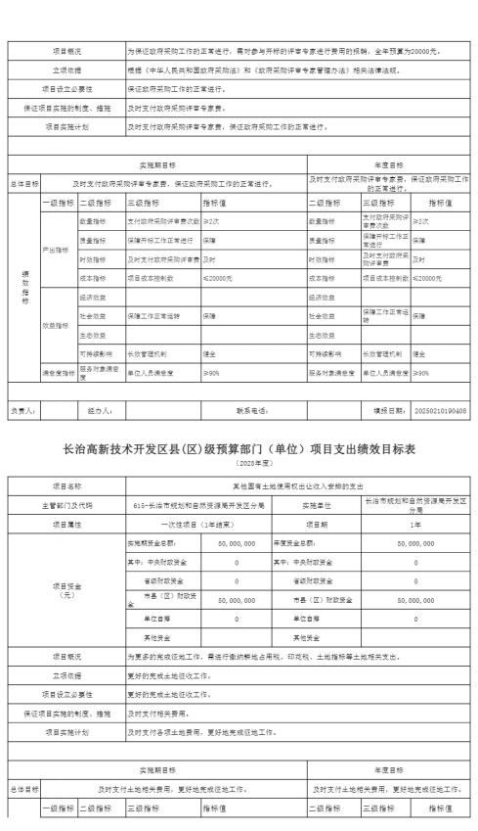

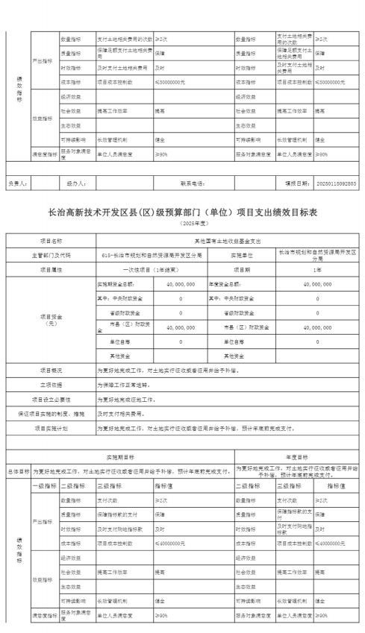

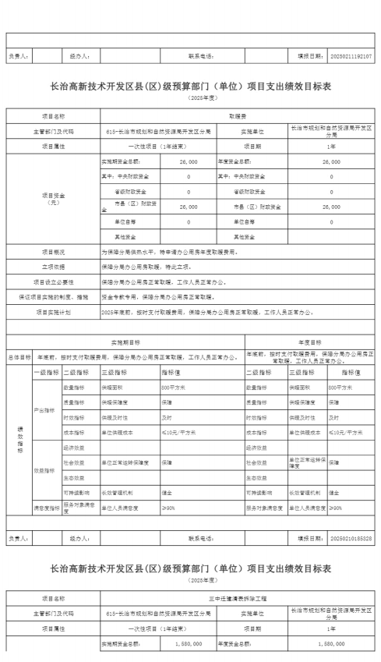

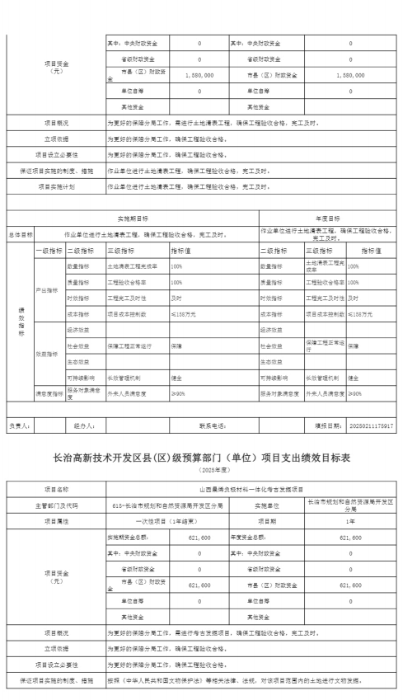

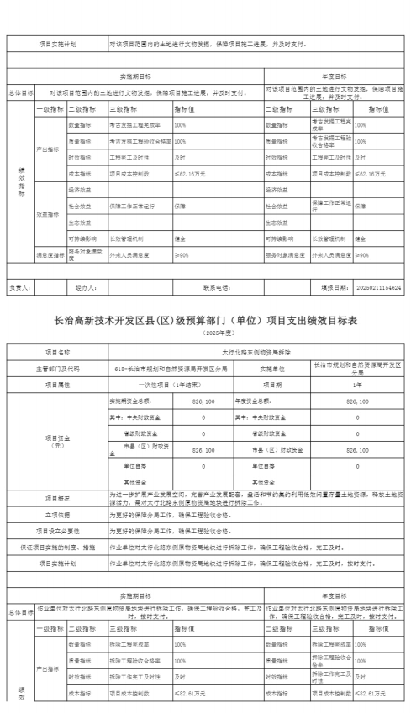

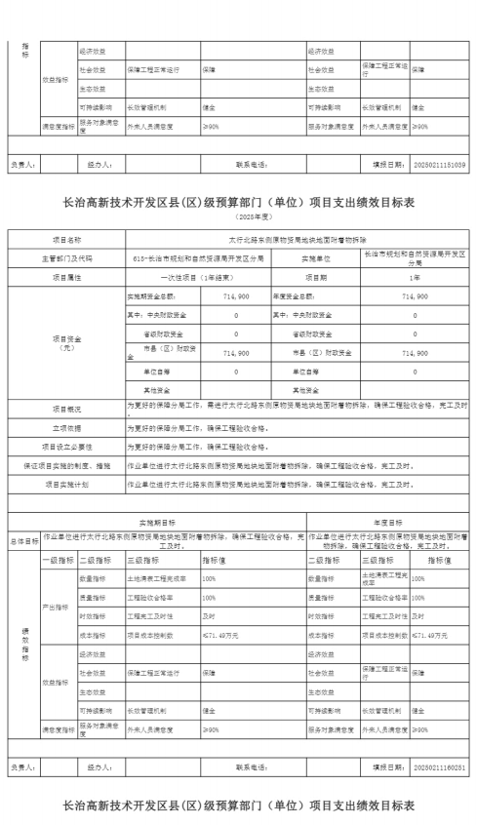

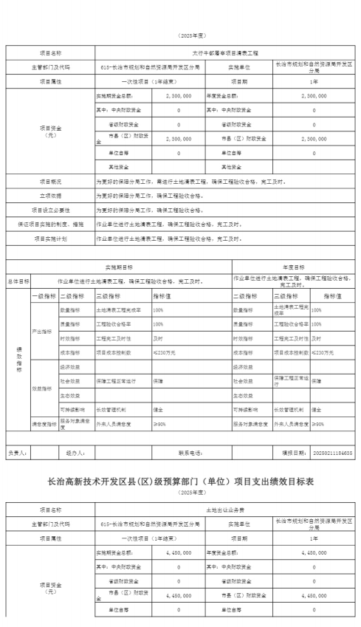

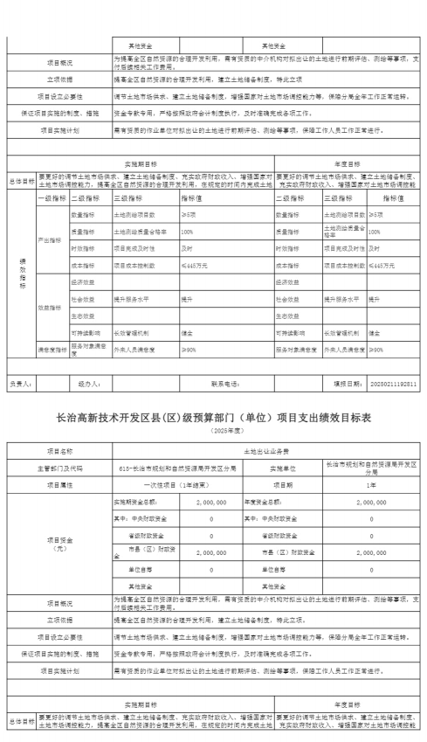

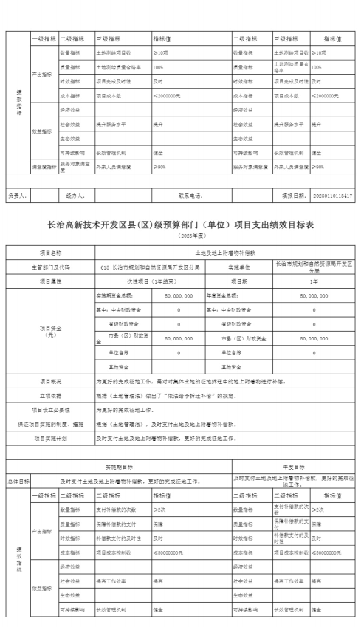

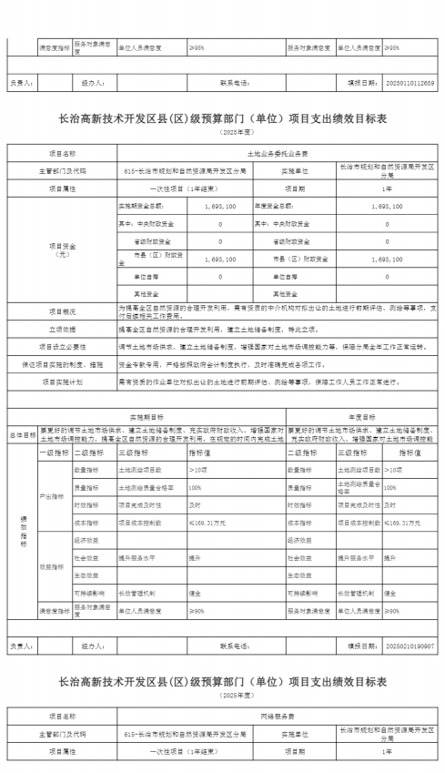

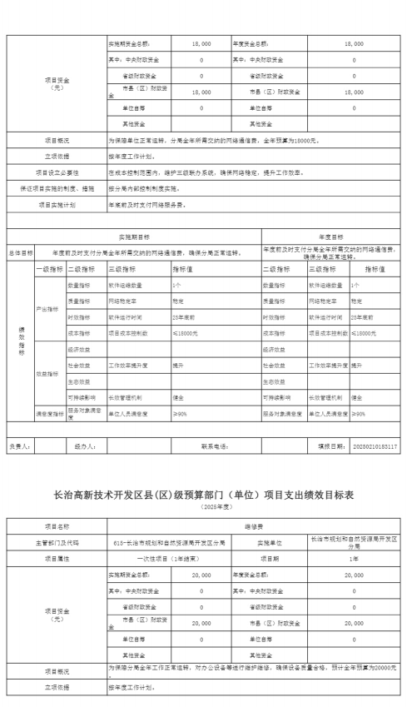

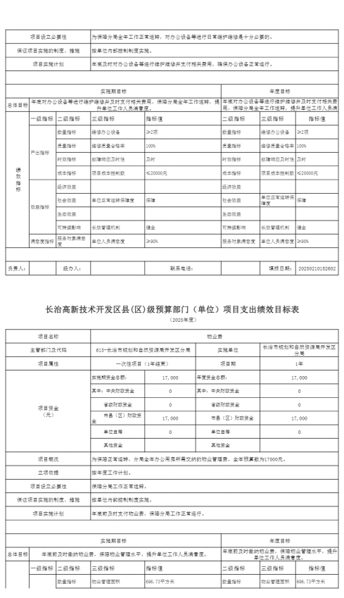

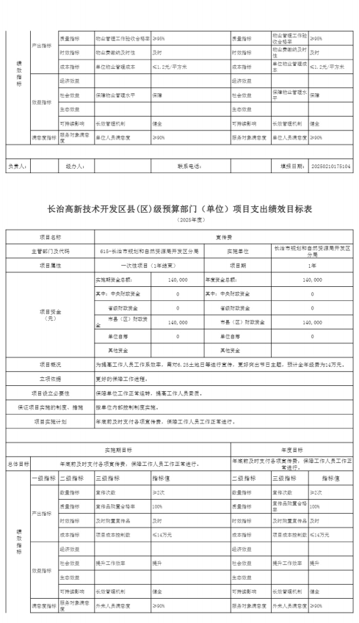

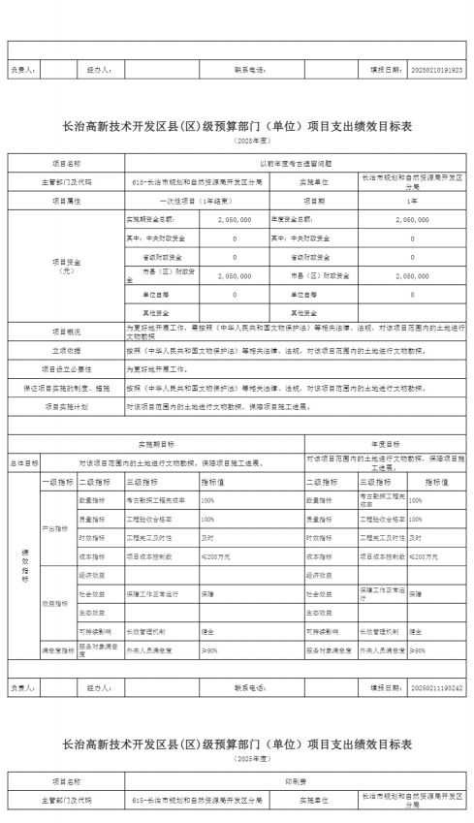

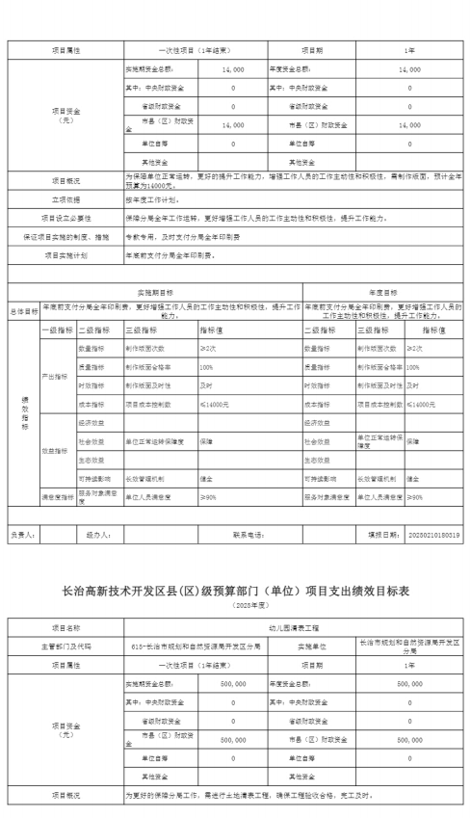

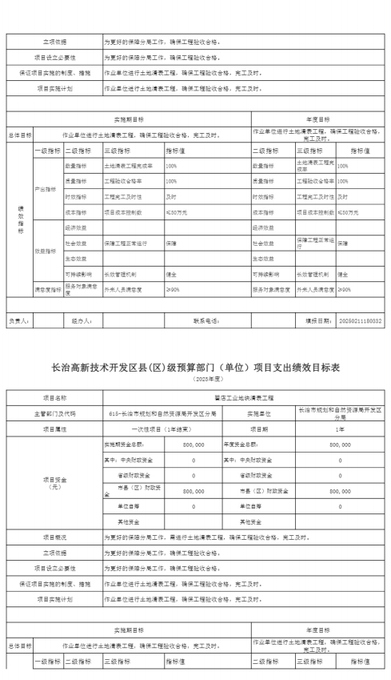

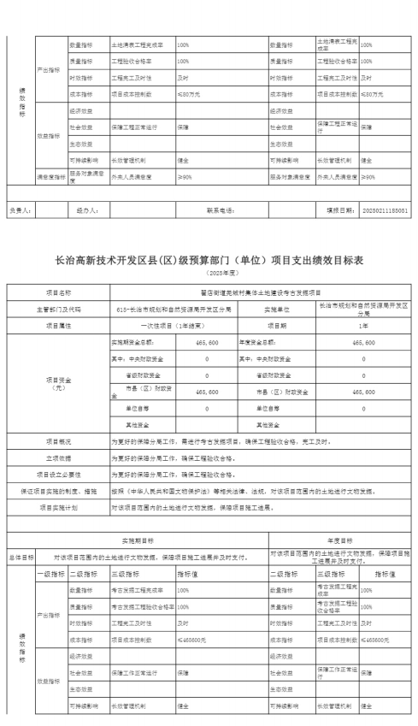

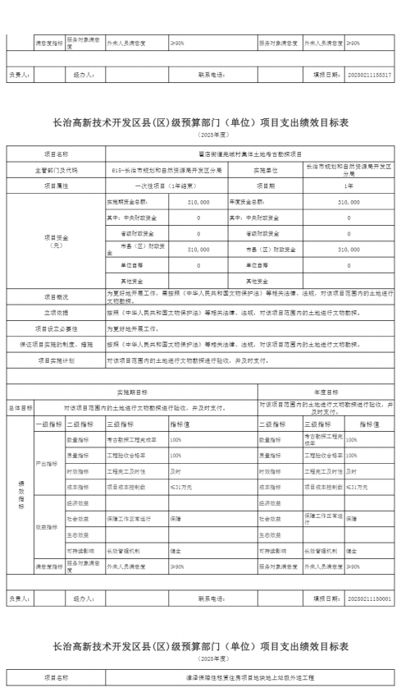

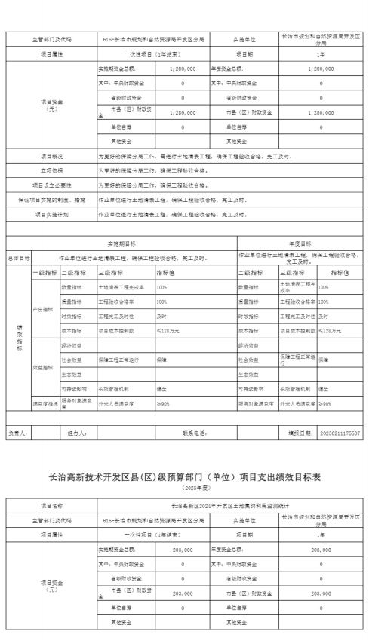

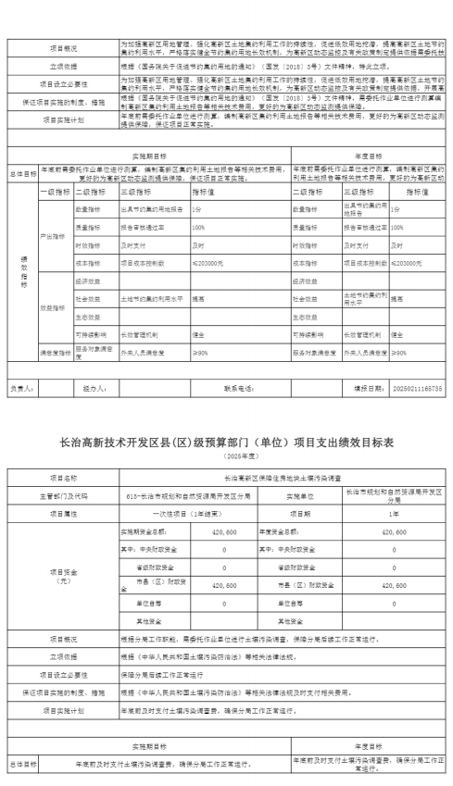

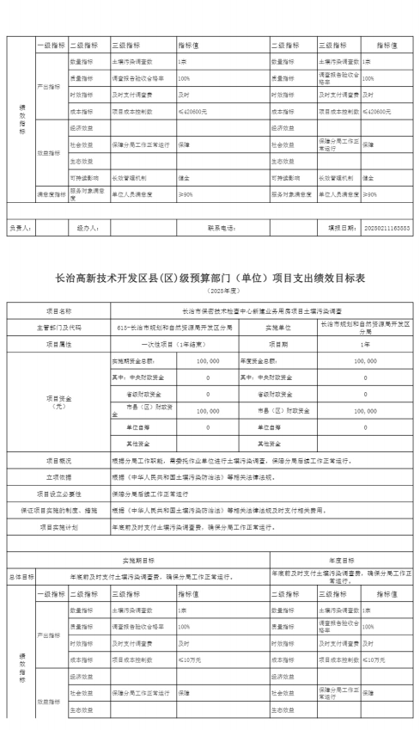

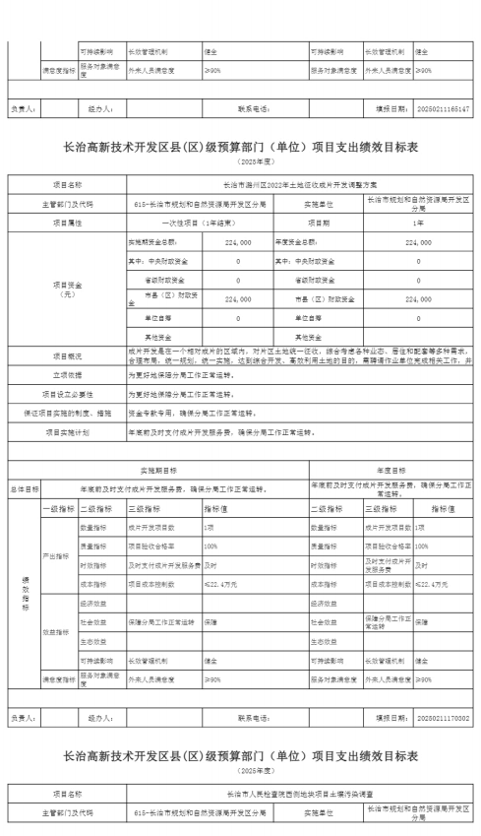

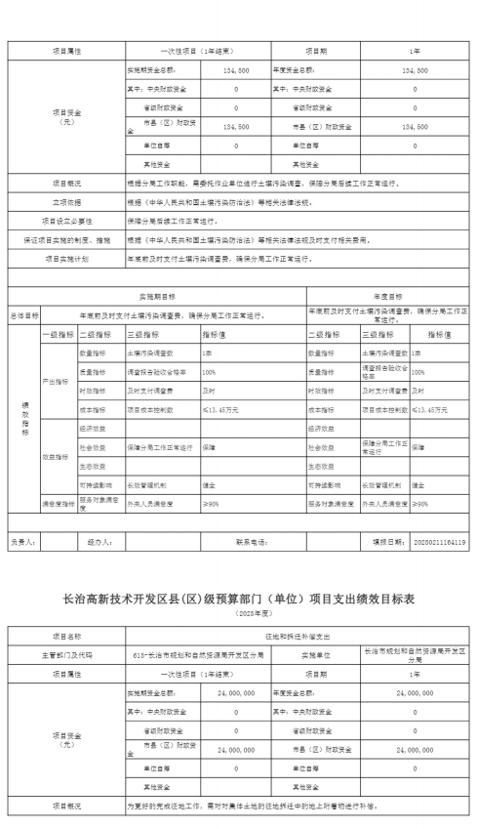

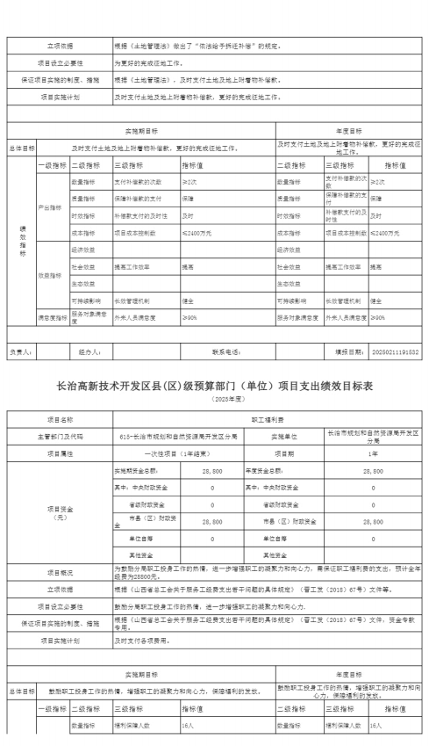

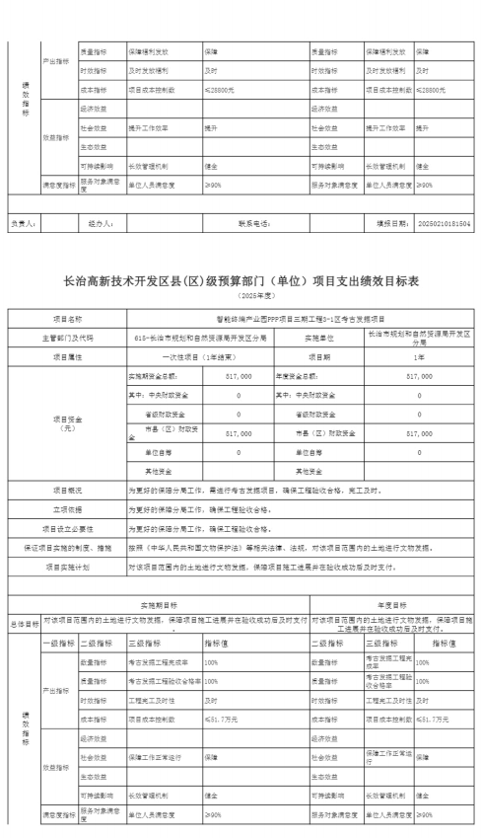

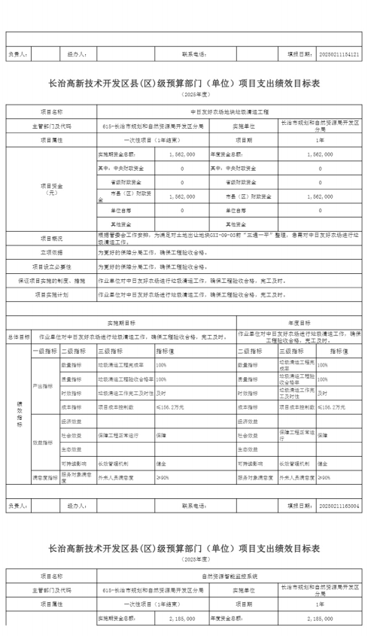

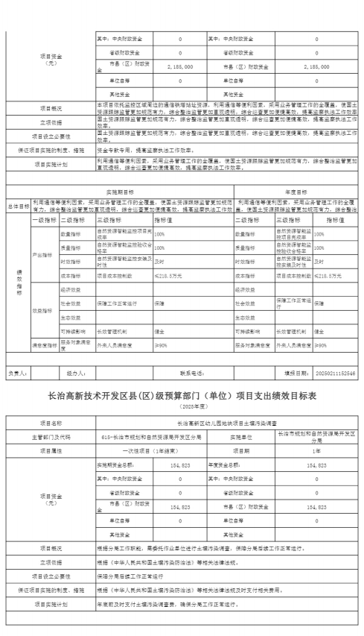

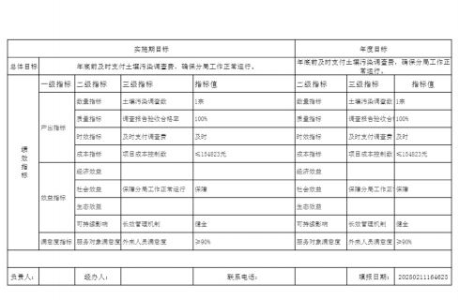

十一、 国有资产占有使用情况
1、车辆情况：
截至2025年4月7 日，长治市规划和自然资源局开发区分局共有公务用车编制0辆，实有0 辆，其中：领导用车0辆，机要通信用车0辆，应急保障用车0辆，执法执勤用车0辆，特种专 业技术用车0辆，事业单位业务用车0辆，其他公务用车0辆。
2、房屋情况：
截至2025年4月7 日，长治市规划和自然资源局开发区分局使用的办公用房建筑总面积
696.73平方米。
3、其他国有资产占有使用情况：
截至2025年4月7 日，长治市规划和自然资源局开发区分局占有使用价值50万元（原值） 以上的通用设备0台（套）；长治市规划和自然资源局开发区分局占有使用价值100万元（原 值）以上的通用设备0台（套）。

十二、其他说明

（一）政府购买服务指导性目录
无

（二）其他
无



第四部分 名词解释
一、基本支出：指为保障机构正常运转、完成日常工作任务而发生的人员支出和公用支 出。
二、项目支出：指在基本支出之外为完成特定行政任务和事业发展目标所发生的支出。
三、“三公”经费：指省直部门用财政拨款安排的因公出国（境）费用、公务用车购置 及运行费和公务接待费。其中： 因公出国（境）费用反映单位公务出国（境）的国际旅费、 国外城市间交通费、住宿费、伙食费、培训费、公杂费等支出；公务用车购置费反映公务用 车购置支出（含车辆购置税、牌照费）；公务用车运行维护费反映单位按规定保留的公务用 车燃料费、维修费、过路过桥费、保险费、安全奖励费用等支出；公务接待费反映机关和参 公事业单位按规定开支的各类公务接待（含外宾接待）支出。
四、机关运行经费：指行政单位和参照公务员法管理的事业单位使用财政拨款安排的基 本支出中的公用经费支出。
五、政府购买服务：根据我国现行政策规定，政府购买服务，是指充分发挥市场机制作 用，将国家机关属于自身职责范围且适合通过市场化方式提供的服务事项，按照政府采购方 式和程序，交由符合条件的服务供应商承担，并根据服务数量和质量等情况向其支付费用的 行为。
六、财政专户管理资金：
专指教育收费，包括目前在财政专户管理的高中以上学费、住宿费，高校委托培养费， 党校收费，教育考试考务费，函大、电大、夜大及短训班培训费等。
七、单位资金：是指除政府预算资金和财政专户管理资金以外的资金，包括事业收入、 事业单位经营收入、上级补助收入、附属单位上缴收入、其他收入。
八、上年结转：指以前年度预算安排、结转到本年仍按原规定用途继续使用的资金。
九、一般公共预算：是指以税收为主体的财政收入，安排用于保障和改善民生、推动经 济社会发展、维护国家安全、维持国家机构正常运转等方面的收支预算。
十、政府性基金预算：是对依照法律、行政法规的规定在一定期限内向特定对象征收、 收取或者以其他方式筹集的资金，专项用于特定公共事业发展的收支预算。
十一、国有资本经营预算：是对国有资本收益作出支出安排的收支预算。
十二、财政拨款：包含一般公共预算、政府性基金预算、国有资本经营预算。

